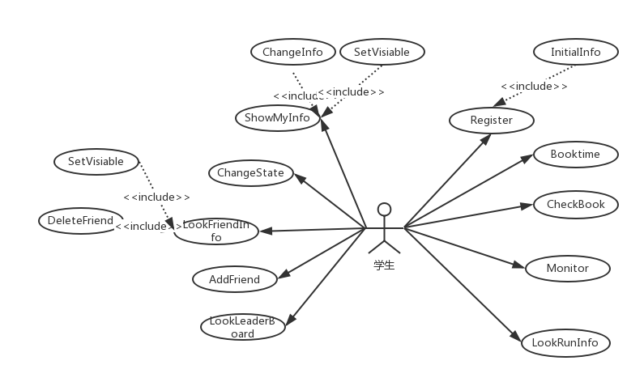

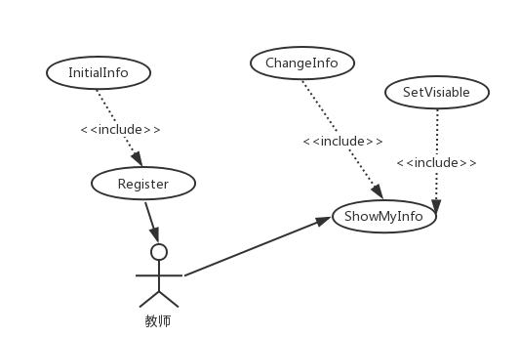

|  |  |  |  |
| --- | --- | --- | --- |
| 角色 | 用例 | 功能 | 实现函数 |
| Student(学生) | Register | 通过学号/一卡通进行注册，在注册成功后自动调用InitialInfo初始化个人信息。 |  |
| InitialInfo | 初始化个人信息，包括院系，年纪，班级，性别，学号，姓名（或者昵称）。 |  |
| BookTime | 提前预定跑操时间，允许进行多次预定。 |  |
| CheckBook | 查看已有的预定，并能进行修改时间，删除预订等操作。 |  |
| Monitor | 监控系统时间，当时间符合预定时间时进行提醒。 |  |
| ShowMyInfo | 拥有自己的个人主页，包含各类个人信息（各类app中的“我”，“我的”这个栏目）。 |  |
| ChangeInfo | 修改个人信息。 |  |
| SetVisiable | 再查看个人信息时可以设置对全体好友的可见与否，当查看某好友信息时设置对其单独的可见与否。 |  |
| ChangeState | 更改个人状态，例如空闲忙碌跑操中等等。 |  |
| AddFriend | 通过学号，一卡通号添加好友。 |  |
| LookFriendInfo | 查看好友信息，如被屏蔽则显示“该用户信息不可见”。 |  |
| DeleteFriend | 删除好友。 |  |
| LookLeaderBoard | 查看排行榜（次数、分数、消耗卡路里等），分为校内排行和好友排行。 |  |
| Taeacher（教师） | Register | 通过教工号进行注册，在注册成功后自动调用InitialInfo初始化个人信息。 |  |
| InitialInfo | 初始化个人信息，包括性别，职工号，姓名（或者昵称）。 |
| ShowMyInfo | 拥有自己的个人主页，包含各类个人信息（各类app中的“我”，“我的”这个栏目）。 |
| ChangeInfo | 修改个人信息。 |
| SetVisiable | 设置个人信息是否可见。 |